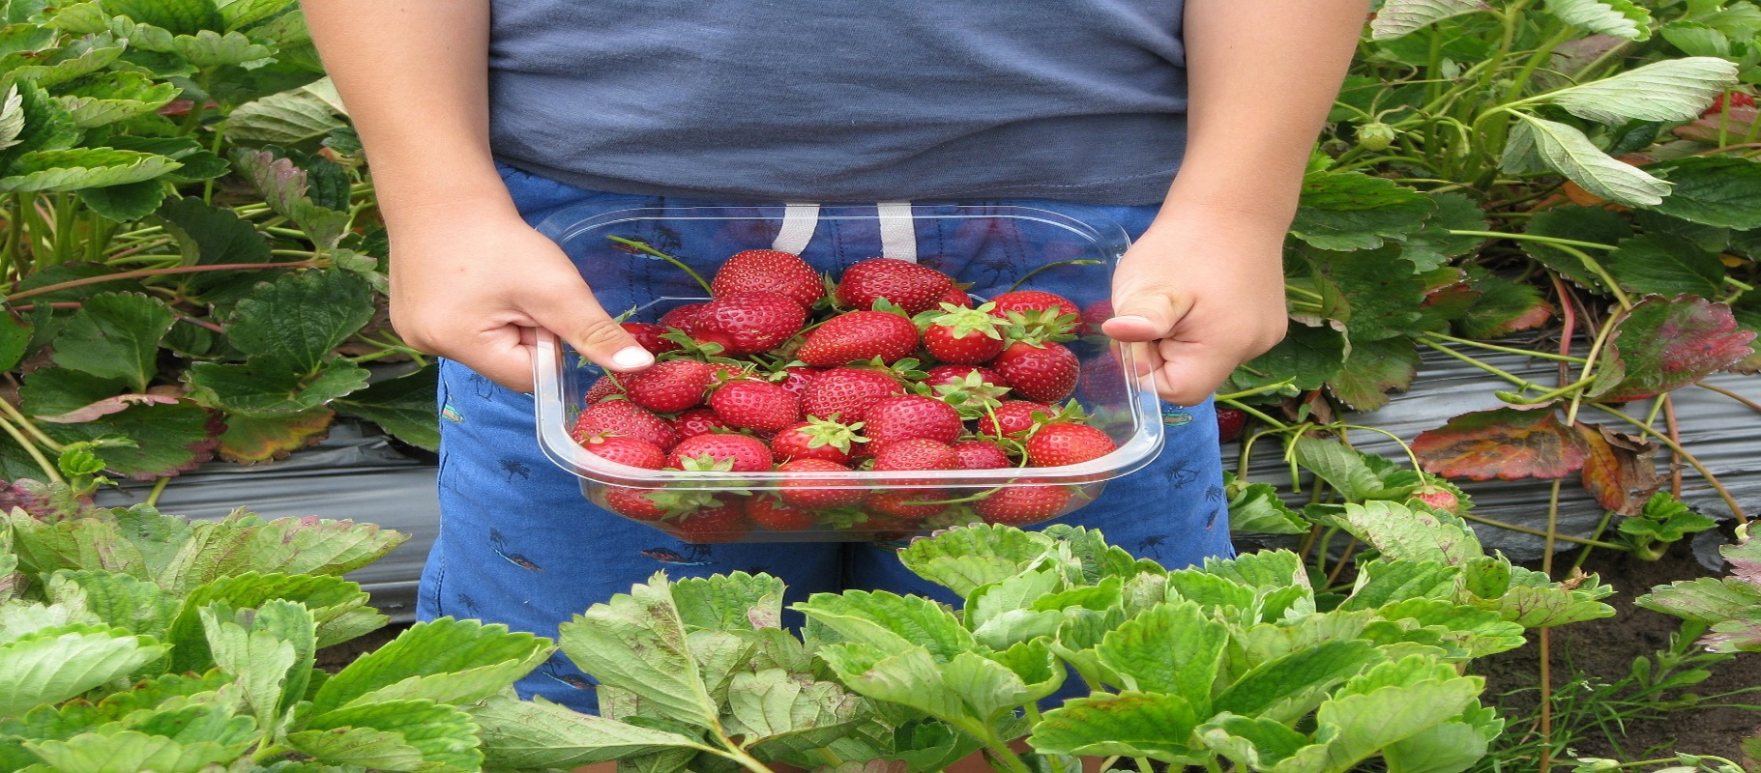
Ausflug zum
Erdbeeren pflücken in Frankfurt
Donnerstag, 25.06.2020
Mädchengruppe ab 9 Jahre

Treffpunkt: JUZ Lauterborn
Zeit: 15:00 Uhr (bitte pünktlich sein)
Rückkehr: ca. 17:30 Uhr
Einverständniserklärung

Hiermit erlaube ich meiner Tochter an der oben genannten Aktivität im Rahmen der Mädchengruppe teilzunehmen. Der Ausflug erfolgt mit den öffentlichen Verkehrsmitteln oder mit dem Bus des Jugendzentrums.

Ich gebe die ausdrückliche Erlaubnis dazu und nehme zur Kenntnis, dass die Betreuer für eventuelle Unfälle nicht haften können. Für Vorkommnisse, die daraus entstehen, dass meine Tochter die Hinweise der Betreuer nicht befolgt, übernehme ich die alleinige Verantwortung.

Bitte mitbringen: Trinken und Maske
Abgabe der Einverständniserklärung bis: Mittwoch, 24.06.2020

Vorname: _____________________________ Nachname: _______________________________

Adresse:__________________________________________________________________________

Geburtsdatum: ________________________________ Alter: ______________________

Meine Tochter hat folgende gesundheitliche Beeinträchtigungen:

_________________________________________________________________________________

Name und Unterschrift des/der Erziehungsberechtigten:

____________________________________________________

Telefonisch zu erreichen unter: __________________________

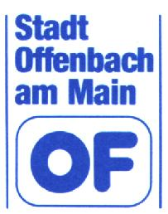

Offenbach, den 19.06.2020

Jugendzentrum Lauterborn – Johann-Strauß-Weg 27 – 63069 Offenbach am Main – Telefon: 069/834520

